# **I Ronda Ibérica (Terrestre)**

**MT-12329** - Web: <https://viaje.mt/KLv6u>

**9 días y 8 noches**

Desde $699 USD | DBL + 0 IMP

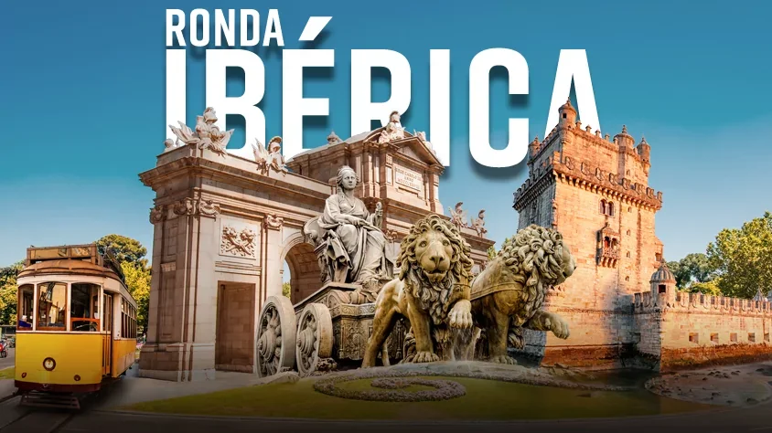

**Solo Terrestre**

#### **I SALIDAS**

**Salidas para el año 2023**Enero: 19 Febrero: 02, 16 Marzo: 09, 23 Abril: 13, 20 Mayo: 04, 18 Junio: 01

#### **I PAISES**

España, Portugal.

#### **I CIUDADES**

Madrid, Granada, Córdoba, Sevilla, Mérida, Lisboa, Fátima, Madrid.

#### **I ITINERARIO**

**\*\*\*Las fechas corresponden al día de llegada a Madrid**

**DíA 01 MADRID**

Llegada a Madrid, aeropuerto internacional Adolfo Suárez Madrid - Barajas. Recepción en aeropuerto. Este día se realizará la visita panorámica por la ciudad donde conocerán las principales avenidas, plazas y monumentos. Descubrirán lugares tales como la Plaza de Espantilde;a, la Gran Vía, la Fuente de la diosa Cibeles, la Puerta de Alcalá, la famosa plaza de toros de las Ventas, etc. Después continuando por la zona moderna, finalizarán en el Madrid de los Austrias. Encantos como la Plaza Mayor y la Plaza Oriente darán un espectáculo final a este recorrido por la capital de Espantilde;a. Tarde libre. Alojamiento.

**DíA 02 MADRID - GRANADA**

Desayuno. Salida por la Autovía Nacional IV y atravesando la Comunidad de Castilla La Mancha entraremos en la región de Andalucía por la provincia de Jaén, también llamada ldquo;mar de los olivosrdquo;, gracias a sus más de sesenta y seis millones de oliveras. Continuarán hacia Granada. Ciudad inmortalizada por Agustín Lara en el verso ldquo;tierra sontilde;ada por mírdquo;. Visita a pie por el Barrio del Albaicín es el antiguo barrio árabe donde aún se conserva la magia de su pasado. Realizaremos una parada en el Mirador de San Nicolás, el más emblemático de Granada desde donde se tiene una vista maravillosa de la Alhambra y desde donde podremos realizar hermosas fotos. Continuaremos hacia la capilla Real, Mausoleo de los Reyes Católicos donde se puede apreciar tanto su sencillez como su riqueza. Por la noche propondremos la excursión opcional. Alojamiento.

**Excursión opcional por la noche a una Zambra Gitana**

Espectáculo que define la idiosincrasia del pueblo gitano puesta sobre un escenario en una de las cuevas del Barrio del Albaicín.

**DíA 03 GRANADA - CóRDOBA - SEVILLA**

Desayuno y visita de La Alhambra (llevar pasaporte para ingresar a la Alhambra) reconocida como Patrimonio de la Humanidad por la Unesco, uno de los monumentos más visitados de Espantilde;a. Conocerán los Palacios Nazaríes, donde podremos encontrar el famoso Patio de los Leones y la Sala de los Abencerrajes, el Palacio de Carlos V, los Jardines de Generalife, lugar de descanso de los reyes de Granada, donde encontrarán la Acequia Real y los Bantilde;os árabes. A la hora indicada, salida hacia la ciudad de Córdoba. A la llegada realizarán una visita a pie por el Barrio de la Judería. Tiempo libre donde podrán realizar excursión opcional. Después continuarán hacia Sevilla. Alojamiento.

**Excursión opcional a la Mezquita - Catedral**

Cuyas obras se iniciaron en el Siglo VIII, única en el mundo por sus características que muestra la cultura de los omeyas y la combinación de los estilos gótico, renacentista y barroco.

**Nos permitimos informar que, debido a la gran demanda para visitar el conjunto monumental de la Alhambra, y a la restricción de ingreso del número de visitantes por día, es posible que en algunos casos:**

**- Se realice la visita a los jardines**

**- Se realice la visita nocturna**

**- No sea posible realizar la visita y en su lugar se visite la Mezquita-Catedral de Córdoba**

**DíA 04 SEVILLA**

Desayuno. Por la mantilde;ana visitarán la ciudad y recorrerán calles, avenidas, plazas y monumentos como: el Parque de María Luisa, sede de la Exposición Iberoamericana de 1929, donde aún conservan pabellones como los de Argentina, Brasil, Colombia y México, los cuales hoy albergan diferentes instituciones. Visitarán la bella Plaza de Espantilde;a, los Jardines de Murillo, el famoso Barrio de Santa Cruz, etc. Tarde libre. Alojamiento.

**Excursión opcional por la tarde, navegando por el río Guadalquivir para conocer la ciudad desde otra perspectiva.**

**Excursión opcional por la noche a un espectáculo de música y danza espantilde;ola.**

**DíA 05 SEVILLA - MéRIDA - LISBOA**

Desayuno. Saldremos hacia la ciudad de Mérida recorriendo la Vía de la Plata, antigua calzada romana que atravesaba el oeste de Hispania desde Emérita Augusta hasta Astúrica Augusta, constituyendo además en tiempos más modernos la ruta más importante del Camino de Santiago en su ramal del sur peninsular. Llegada a Mérida y tiempo libre para recorrer su impresionante casco histórico que alberga un gran legado patrimonial de época romano. Posteriormente, continuaremos el viaje hasta llegar a Lisboa. Alojamiento

Excursión opcional a la ciudad de Mérida La ciudad fue fundada por el emperador Octavio Augusto en el antilde;o 25 a.C. con el nombre de Augusta Emerita y se preservan importantes restos arqueológicos de época romana como sus imponentes edificios de espectáculos, viviendas, mausoleos, puentes, acueductos, etc. Vamos a visitar los magníficos edificios de Teatro, Anfiteatro y Circo además de conocer el urbanismo de la ciudad romana con sus calles y viviendas en el área arqueológica de Morería, la Casa del Mitreo y la Alcazaba y áreas funerarias como Los Columbarios y la Cripta de la Basílica de Santa Eulalia

**DíA 06 LISBOA**

Desayuno. Por la mantilde;ana visita de la ciudad donde recorrerán sus principales avenidas, plazas y monumentos. Conocerán el Monasterio de los Jerónimos, el Barrio de Alfama, la Torre de Belén, etc. Tarde libre. Alojamiento.

**Excursión opcional por la tarde, para conocer los pueblos de Sintra, Cascáis y Estoril.**

**Excursión opcional por la noche a un espectáculo de Fado.**

**DíA 07LISBOA - FáTIMA - MADRID**

Desayuno. Salida de Lisboa hacia el norte y pasando por las proximidades de Santarém llegarán a Fátima donde disfrutarán de tiempo libre para visitar uno de los más reconocidos centros de peregrinación del cristianismo, en el que tuvo lugar la aparición de la Virgen a los pastorcitos. Continuarán el viaje entrando en Espantilde;a por la provincia de Cáceres para finalmente llegar a Madrid. Alojamiento.

**DíA 08MADRID**

Desayuno. Día libre para disfrutar de la ciudad o realizar la excursión opcional. Alojamiento.

**Excursión opcional a la ldquo;Ciudad imperialrdquo; de Toledo**

En cuyo recorrido apreciaremos el legado de las tres culturas: árabe, judía y cristiana, que supieron compartir en armonía todo su esplendor.

**DíA 09 MADRID**

Desayuno (según horario de vuelo). Fin de los sercivicios.

#### **I TARIFAS**

|  |  |  |  |
| --- | --- | --- | --- |
| **TRIPLE** | **DOBLE** | **SGL** | **MNR** |
| $ 699 | $ 699 | $949 | $ 599 |

- Precios indicados en USD, pagaderos en Moneda Nacional al tipo de cambio del día. - El precio de menor se considera entre 4 a 11 antilde;os y aplica solo compartiendo habitación con 2 adultos. La habitación lleva una cama supletoria (rollaway bed) - Este paquete está basado en hoteles turista 3*, si está interesado en una mejor categoría, favor de consultar nuestra sección de programas premium o regulares.

#### **I HOTELES**

|  |  |  |  |
| --- | --- | --- | --- |
| **HOTELES PREVISTOS O SIMILARES** | | | |
| **PAíS** | **CIUDAD** | **HOTEL** | **TIPO** |
| Espantilde;a | Madrid | Novotel Madrid Puente de la Paz | Turista |
| Granada | Macia Monasterio de los Basilios | Turista |
| Sevilla | Catalonia Hispalis | Turista |
| Portugal | Lisboa | Central Park | Turista |
| Espantilde;a | Madrid | Novotel Madrid Puente de la Paz | Turista |
| ésta es la relación de los hoteles utilizados más frecuentemente en este circuito. Reflejada tan sólo a efectos indicativos, pudiendo ser el pasajero alojado en establecimientos similares o alternativos | | | |

**Precios vigentes hasta el 01/06/2023**

#### **I EL VIAJE INCLUYE**

● 08 NOCHES DE ALOJAMIENTO EN CATEGORÍA INDICADA

● DESAYUNOS DE ACUERDO CON ITINERARIO

● VISITAS SEGÚN ITINERARIO

● GUÍA PROFESIONAL DE HABLA HISPANA

● TRASLADOS LOS INDICADOS

● TRANSPORTE EN AUTOCAR TURÍSTICO

● DOCUMENTOS ELECTRÓNICOS CÓDIGO QR (EMPRESA SOCIALMENTE RESPONSABLE CON EL MEDIO AMBIENTE).

#### **I EL VIAJE NO INCLUYE**

● VUELOS INTERNACIONALES

● ALIMENTOS ,GASTOS DE INDOLE PERSONAL

● PROPINA SE PAGA DIRECTO A SU GUIA.

● NINGÚN SERVICIO NO ESPECÍFICADO.

● TODAS LAS EXCURSIONES QUE SE MENCIONAN COMO OPCIONALES.

#### **I NOTAS**

**NOTAS IMPORTANTES**

Los documentos electrónicos se entregarán 8 días antes de la salida.

No se puede realizar modificaciones al itinerario. Si desea agregar noches o servicios debe solicitar un programa regular.

Se considerará grupo a más de 15 personas, favor de solicitar condiciones de grupo al ejecutivo de ventas.

**NOTAS DE HOTELES**

El máximo número de habitaciones triples a confirmar en este itinerario es de 2.

**POLÍTICAS DE CONTRATACIÓN Y CANCELACIÓN**

<https://cdn.mtmedia25.com/contratos/05-europa-salidas-regulares.pdf>

**Precios indicados en USD, pagaderos en Moneda Nacional al tipo de cambio del día.**

**Los precios indicados en este sitio web, son de carácter informativo y deben ser confirmados para realizar su reservación ya que están sujetos a modificaciones sin previo aviso.**